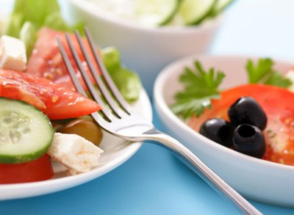
บทความทางวิชาการ รายวิชา I130201 การศึกษาค้นคว้าและสร้างองค์ความรู้

การรับประทานอาหารที่ทำให้สุขภาพดี
EATING HEALTHY

ประเภทของสารอาหารตามหลักโภชนาการ
อาหารแต่ละมื้อที่ควรรับประทาน
การเลือกซื้ออาหารที่ควรรับประทาน
ประโยชน์ของการรับประทานอาหาร
บทความพิเศษ “การรับประทานอาหารจากข้าวกล้องที่ดีต่อสุขภาพ
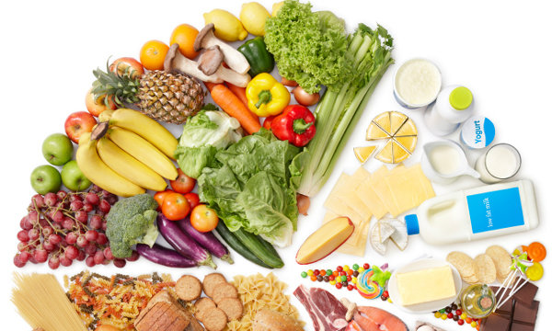
ภูริณัฎฐ์ ก่อแก้ว และคณะ

ก.
คำนำ

การรับประทานอาหารที่ทำให้สุขภาพดี(EATING HEALTHY) เป็นการเขียนบทความทางวิชาการที่มีวัตถุประสงค์เพื่อ เพื่อศึกษาการรับประทานอาหารอย่างถูกต้อง เพื่อต้องการทราบข้อมูลในการรับประทานอาหารเพื่อเป็นแนวทางการป้องกัน และเพื่อต้องการทราบประโยชน์ของการรับประทานอาหารที่ส่งผลต่อสุขภาพ
การรับประทานอาหารที่ถูกต้องและปลอดภัยส่งผลให้มีสุขภาพที่ดีและแข็งแรง ลดต่อการเป็นโรคได้ จากการเลือกรับประทานอาหารในหลักโภชนาการ5หมู่ และการเลือกซื้ออาหารถือเป็นสิ่งสำคัญมากสำหรับผู้บริโภค ซึ่งการเลือกซื้ออาหารช่วยทำให้ร่างกายได้รับสารอาหารที่มีประโยชน์ มีคุณค่าทางด้านร่างกายอย่างมาก
ขอขอบพระคุณทุกท่านที่ช่วยชี้แนะแนวทางการเขียนบทความทางวิชาการ และคณะผู้ศึกษาหวังเป็นอย่างยิ่งว่าบทความทางวิชาการฉบับนี้จะเป็นประโยชน์สำหรับผู้สนใจศึกษา
ภูริณัฎฐ์ ก่อแก้ว
16 กันยายน 2559

ข.
สารบัญ

หน้า
คำนำ ก
สารบัญ ข
กิตติกรรมประกาศ ค
การรับประทานอาหารที่ทำให้สุขภาพดี 1
EATING HEALTHY
1. ประเภทของสารอาหารตามหลักโภชนาการ 3
1.1 คาร์โบไฮเดรต 5
1.2 ไขมัน 8
1.3 โปรตีน 10
1.4 วิตามิน 12
1.5 เกลือแร่และน้ำ 16
2. อาหารแต่ละมื้อที่ควรรับประทาน 17
2.1 อาหารเช้า 18
2.2 อาหารเที่ยง 18
2.3 อาหารเย็น 19
ค.
สารบัญ (ต่อ)

3. การเลือกซื้ออาหารที่ควรรับประทาน 20
3.1 อาหารประเภทเนื้อสัตว์ 21
3.2 อาหารประเภทผักผลไม้ 22
3.3 อาหารประเภทกระป๋อง 23
4. ประโยชน์ของการรับประทานอาหาร 24
5. บทความพิเศษ “การรับประทานอาหารจากข้าวกล้อง” 26
ที่ดีต่อสุขภาพ
5.1 ข้าวสารกล้อง 28
5.2 ข้าวกล้องนิล 29
5.3 ข้าวกล้องญี่ปุ่น 30
5.4 ข้าวกล้องข้าวก่ำ 31
5.5 ข้าวกล้องผสม 31
5.6 ข้าวกล้องสังข์หยด 32
บรรณานุกรม จ
ข้อมูลคณะผู้ศึกษา ช
แบบประเมินเล่มบทความทางวิชาการ
ง.
กิตติกรรมประกาศ

บทความทางวิชาการ การรับประทานอาหารที่ทำให้สุขภาพดี(EATING HEALTHY) สำเร็จลุล่วงด้วยดี ด้วยความกรุณาจากหลายส่วน
ขอขอบพระคุณ นายอวิรุทธ์ กิตติวรรุทธ์ คณะผู้บริหาร และคณะครูอาจารย์ โรงเรียนอำมาตย์พานิชนุกูล ทุกท่าน
ขอขอบคุณนายอภิชาต ล่องลอย หัวหน้ากลุ่มสาระภาษาไทย และนางบัณฑิตา แจ้งจบ หัวหน้างานวิชาการกลุ่มสาระการเรียนรู้ภาษาไทย ที่ประชาสัมพันธ์และสนับสนุนการเขียนบทความทางวิชาการ และขอขอบคุณ นางสาววิลาวรรณ ศรีคุ้ย และนายบดินทร์ บัวเกตุ ครูผู้สอนรายวิชา IS : Indepentdent Study ที่ช่วยชี้แนะแนวทางการเขียนบทความทางวิชาการ
ขอขอบคุณ นางมณฑา ทวีสุข และนางอุไรวรรณ สิทธิรักษ์ เจ้าหน้าที่งานห้องสมุดที่ช่วยอำนวยความสะดวกในการสืบค้นข้อมูลเพื่อนำมาเรียบเรียง
ขอมอบคุณูปการที่เกิดจากการเขียนบทความทางวิชาการเรื่องนี้ ให้แก่บุพการี คณะครู และสถานศึกษา โรงเรียนอำม่าตย์พานิชนุกูล

ภูริณัฎฐ์ ก่อแก้วและคณะ
16 กันยายน 2559
1.
การรับประทานอาหารที่ทำให้สุขภาพดี
EATING HEALTHY
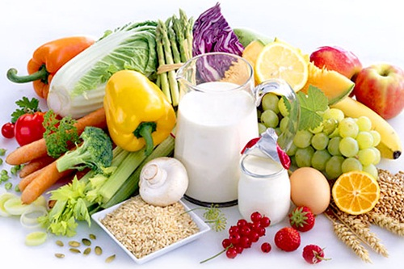
สารอาหารหากเปรียบเหมือนต้นไม้คงเป็นส่วนสำคัญเหมือนแสงแดดและน้ำที่คอยหล่อเลี้ยงในการดำรงชีวิตเพื่อการยืนต้น เหมือนกับคนเรามีชีวิตอยู่ได้และดำรงชีวิตอยู่นั่น มาจากการรับประทานอาหารที่ปลอดภัยตามหลักโภชนาการในการสร้างพื้นฐานของสุขภาพที่ดี
คาร์โบไฮเดรตถือว่าเป็นสารอาหารที่ให้คุณประโยชน์แก่ร่างกาย และเป็นหนึ่งในหลักโภชนาการ 5หมู่ มีสำคัญซึ่งคาร์โบไฮเดรตเป็น องค์ประกอบพื้นฐานที่พบมากที่สุดไม่ว่าพืชหรือสัตว์ประกอบด้วยสารอาหารที่จำเป็นต่อร่างกาย หากกล่าวคือ คาร์โบไฮเดรตเป็นตัวสำคัญที่สุดในการทำกิจกรรมต่างๆขของมนุษย์ คนไทยมักนึกถึงแป้ง เเละข้าวมากที่สุดในความคิดของคาร์โบไฮเดรต
2.
ไขมันถือว่าเป็นสารอาหารที่ให้คุณแก่ร่างกายคนเรา และเป็นส่วนหนึ่งในหลักโภชนาการ 5หมู่ ซึ่งไขมันทำหน้าที่เหมือนฉนวนกันความร้อน ช่วยป้องกันไม่ให้ร่างกายสูญเสียความร้อนมากเกินไป และคุณค่าอีกมากมาย หาก
ทว่าพูดถึงไขมัน คนไทยยังคิดหือนึกถึงส่วนเสียของร่างกาย แต่ความเป็นจริงแล้วไขมันกลับมีความสำคัญมากมาย
โปรตีนเป็นส่วนหนึ่งมนหลักโภชนาการ ให้คุณประโยชน์ต่อร่างกาย นับได้ว่าโปรตีนเป็นส่วนประกอบของโครงสร้างของร่างกายเราทั้งหมด เรียกได้ว่า เซลล์ทุกเซลล์ เนื้อเยื่อและอวัยวะทุกส่วน ล้วนมีโปรตีนเป็นส่วนประกอบพื้นฐานทั้งสิ้น
วิตามินถือเป็นสารอาหารที่สำคัญในร่างกายของหลักโภชนาการ
ซึ่งวิตามินเป็นสารอินทรีย์ชนิดหนึ่งที่จำเป็น วิตามินมีความสำคัญต่อคนที่เป็นโรคต่างๆในการช่วยรักษา และวิตามินยังสามารถช่วยที่เพิ่งผ่าตัด นับว่าคุณค่าของวิตามินยังเสริมสร้างได้อีกมากมาย
การรับประทานอาหารแต่ละมื้อของมนุษย์แตกต่างกันออกไปตามเชื้อชาติ ภาษา ขนบธรรมเนียม ประเพณี วัฒนธรรมในการรับประทานอาหาร โดยปกติคนเราจะรับประทานอาหารหลัก3มื้อ จึงเป็นสิ่งที่สำคัญอย่างยิ่ง
อาหารเป็นหนึ่งในปัจจัยที่สำคัญอย่างยิ่งสำหรับทุกเพศทุกวัย และการเลือกซื้ออาหารก็เป็นปัจจัยสำคัญอย่างหนึ่งที่ช่วยให้เราเจริญเติบโต แข็งแรง มีสุขภาพดี ไม่เจ็บป่วยและเราก็ต้องรับประทานอาหารที่ดีมีประโยชน์
3.
และการเลือกซื้ออาหารก็จะส่งผลให้มีสุขภาพที่ดีอันจะเป็นกำลังที่สำคัญในการพัฒนาประเทศให้เจริญก้าวหน้าต่อไป
สิ่งมีชีวิตทุกชนิดต้องกินอาหาร อาหารช่วยให้ร่างกายเติบโตและมีสุขภาพอนามัยที่ดี มีพลังงานในการเคลื่อนไหวและทำงานได้ อาหาร คือสิ่งที่รับประทานเข้าสู่ร่างกายแล้วก่อให้เกิดประโยชน์ต่อร่างกาย สารอาหาร คือ
สิ่งที่มีคุณค่าในอาหารซึ่งมีประโยชน์ต่อร่างกาย สารอาหารแบ่งเป็น 5 ประเภท ได้แก่ โปรตีน คาร์โบไฮเดรต วิตามิน เกลือแร่และไขมัน
สังคมไทยเป็นสังคมเกษตรกรรมโดยเฉพาะการปลูกข้าว เพราะเรากินข้าวเป็นอาหารหลัก แผ่นดินไทยเป็นแหล่งกำเนิดของข้าวหลายสายพันธุ์ ดังนั้นในแต่ละท้องถิ่นของผืนแผ่นดินจึงมีพันธุ์ข้าวที่แตกต่างกันไม่มากมาย เพราะคนไทยกินข้าวเป็นอาหารพื้นฐานมาแต่โบราณกาล ดังนั้นข้าวจึงเป็นแก่นกลางแห่งวัฒนธรรมไทย วิถีชีวิตไทยตลอดจนประเพณีต่างๆ

1. ประเภทของสารอาหารตามหลักโภชนาการ
สารอาหารหากเปรียบเหมือนต้นไม้คงเป็นส่วนสำคัญเหมือนแสงแดดและน้ำที่คอยหล่อเลี้ยงในการดำรงชีวิตเพื่อการยืนต้น เหมือนกับคนเรามีชีวิตอยู่ได้และดำรงชีวิตอยู่นั่น มาจากการรับประทานอาหารที่ปลอดภัยตามหลักโภชนาการในการสร้างพื้นฐานของสุขภาพที่ดี

4.
โภชนาการเบื้องต้นเริ่มต้นด้วยสารอาหารที่จำเป็น 5 ชนิด คือ คาร์โบไฮเดรต โปรตีน ไขมัน วิตามิน เกลือเเร่และน้ำ ซึ่งการเสริมสร้างสุขภาพที่ดีต้องคำนึงถึง สภาพอากาศที่หายใจ ความสมดุลของเอนไซม์ในร่างกาย และการทำงานของสารต้านน้ำมูลอิสระ ที่ช่วยต่อสู้กับเชื้อโรคต่างๆและชะลอการเสื่อมสภาพต่างๆในร่างกาย ร่างกายคนเราได้รับสารอาหารครบถ้วนประจำทุกวัน แต่จะมากหรือน้อย ขึ้นอยู่กับความสมบูรณ์ของร่างกายและปริมาณพลังงานที่ร่างกายแต่ละคนต้องการ (แกรี่ นัล (Gary Nall), 2545: 13)
พลังงานอาจเป็นเหตุผลหนึ่งที่ทำให้เราต้องรับประทานอาหาร แต่ไม่ใช้เหตุผลที่ทำให้เรากินมากหรือน้อยเกินไป หรือการรับประทานอาหรที่ผิด
หรือถูก จนทำให้เราได้รับสารอาหารที่ไม่สมดุล และแทนที่จะรับประทานอาหารเพื่อให้เข้าไปบำรุงเลี้ยงสุขภาพร่างกาย พวกเราส่วนใหญ่กลับไปสนใจการกินอาหารตาม“กระแส” ที่คนเขาบอกต่อกันมาบ้าง กินกันตามแฟชั่นบ้าง กินอาหารแปลกๆหรือดูมีความสวยงามเป็นหลัก (แกรี่ นัล
(Gary Nall), 2545: 13)
สารอาหารที่จำเป็นต่อร่างกายจะเปลี่ยนแปลงไปตามช่วงชีวิต ผู้เชี่ยวชาญด้านโภชนาการให้คำแนะนำว่าอาหารที่ควรรับประทาน เช่น นม เป็นแหล่งแคลเซียมที่ดีที่สุด นมพร่องมันเนย 1แก้วให้แคลเซียม 300 มิลลิกรัม
นมเปรี้ยวพร่องมันเนย ปลาซาร์ดีน ปลาแซลมอน ติดกระดูกอ่อนก็เป็นอาหารที่อุดมไปด้วยแคลเซียม และอาหารจำพวกผัก ผลไม้ และธัญพืช เช่น กระชาย
5.
มีสรรพคุณในการช่วยขับลมในกระเพาะอาหาร แก้ท้องอืด ท้องเฟ้อ จุก เสียด แน่น และแก้อาการมวนท้อง เช่นเดียวกับโหระพา สารอาหารที่พบมากในรากและเหง้าของกระชาย คือ แคลเซียมและวิตามินเอ อาจใช้รากและเหง้าของกระชายมาต้มกับน้ำ ดื่มเพื่อขับลมได้โดยใช้ประมาณครึ่งกำมือ น้ำหนักสด 5-10กรัม, น้ำหนักแห้ง 3-5กรัม (สุทธิชัย ปทุมล่องทอง, 2552: 21)
การรับประทานอาหารแต่ละประเภทนั่น คือ คาร์โบไฮเดรต โปรตีน ไขมัน วิตามิน เกลือแร่และน้ำ มีความสำคัญในการดำรงชีวิตและพัฒนาการทางด้านร่างกาย ด้านสมอง ควรที่จะเลือกรับประทานอาหารที่ให้คุณแก่เราไม่ว่าด้านไหนก็ตาม และการรับประทานให้ดีนั่นจะไม่รับประทานอาหารเพียงเพราะอาหารเหล่านั้นมีหน้าตาที่รับประทาน หรืออาหารนั่นมีสีสันจัดจ้านที่น่าสนใจ เนื่องมาจากเป็นการนำเชื้อโรค การเจ็บป่วยก็ตามมา

1.1 คาร์โบไฮเดรต
คาร์โบไฮเดรตถือว่าเป็นสารอาหารที่ให้คุณประโยชน์
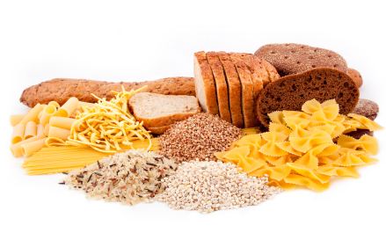
แก่ร่างกาย และเป็นหนึ่งในหลักโภชนาการ 5หมู่ มีสำคัญซึ่งคาร์โบไฮเดรตเป็น องค์ประกอบพื้นฐานที่พบมากที่สุดไม่ว่าพืชหรือสัตว์ประกอบด้วยสารอาหารที่จำเป็นต่อ
6.
ร่างกาย หากกล่าวคือ คาร์โบไฮเดรตเป็นตัวสำคัญที่สุดในการทำกิจกรรมต่างๆขของมนุษย์ คนไทยมักนึกถึงแป้ง เเละข้าวมากที่สุดในความคิดของคาร์โบไฮเดรต เราพบเห็นคาร์โบไฮเดรตทั่วไปจริงๆ แล้วคาร์โบไฮเดรตเป็นองค์ประกอบพื้นฐานมากที่สุดในสิ่งมีชีวิตไม่ว่าพืชหรือสัตว์ ประกอบด้วยสารอาหารที่จำเป็นต่อต่อร่างกาย ที่สำคัญ คือ เส้นใยอาหารที่ร่างายย่อยไม่ได้ กับแป้งและน้ำตาล ซึ่งเป็นแหล่งพลังงานสะสม สามารถดึงมาใช้พลังงานได้ทันทีเมื่อร่างกายต้องการ ปกติ คาร์โบไฮเดรต 1กรัม เมื่อเผาผลาญแล้วจะให้พลังงานถึง 4กิโลแคลอรี ซึ่งในประเทศสหรัฐอเมริกา แคลอรีหนึ่งที่คนได้รับพลังงานครึ่งหนึ่งที่ร่างกายต้องใช้ ได้มาจากคาร์โบไฮเดรตเหล่านี้นี่เอง นอกจากนี้อาหารที่อุดมด้วยคาร์โบไฮเดรตหลายอย่างมักจะประกอบด้วยกรดแอมิโน ซึ่งเป็นโครงสร้างที่สำคัญของโปรตีนจำนวนมากอยู่ด้วย (แกรี่ นัล(Gary Nall), 2545 : 16)
อาหารที่ประกอบด้วยคาร์โบไฮเดรตมีอยู่2ชนิด คือ คาร์โบไฮเดรตเชิงซ้อนและคาร์โบไฮเดรตแปรรูป คาร์โบไฮเดรตเชิงซ้อน
คือ ส่วนประกอบที่เป็นแป้งและเส้นใยในอาหาร ที่พบในข้าว ถั่วผักอ่อน เมล็ดพืช ถั่วเปลือกแข็ง ผักและพืชกินหัว ซึ่งเป็นคาร์โบไฮเดรตในลักษณะที่เกิดและสะสมขึ้นเองตามธรรมชาติ โดยผ่านกระบวนแปรรูปน้อยที่สุด หรือไม่ผ่านกระบวนการแปรรูปใดๆ และคาร์โบไฮเดรตแปรรูป คือ คาร์โบไฮเดรตที่ผ่าน
7.
กรรมวิธีมาหลายขั้นตอน และบางทีการ “การแปรรูป” ก็อาจจะแปรรูปมากจนเกินไปด้วยซ้ำ คาร์โบไฮเดรตที่ผ่านกระบวนการแปรรูปด้วยเครื่องจักรหรือผลิตแบบอุตสาหกรรมจะทำให้คาร์โบไฮเดรตที่ได้ไม่ต่างจากซากคาร์โบไฮเดรตเชิงซ้อนที่พบตามธรรมชาติแต่เดิมเลย (แกรี่ นัล (Gary Nall), 2545: 16-17)
นอกจากอาหารประเภทคาร์โบไฮเดรตทั่วไปจะทำให้แป้งและน้ำตาลเป็นพลังงานแล้ว และสำหรับคาร์โบไฮเดรตเชิงซ้อนยังเป็นเส้นใย
อาหาร ซึ่งมีประโยชน์ต่อระบบย่อยอาหารอย่างยิ่ง และทั้งยังให้วิตามินบี วิตามินซี ละวิตามินอื่นหลายชนิด รวมทั้งบางครั้งอาจจะให้โปรตีนเป็นส่วนช่วยเสริมสร้างและซ่อมแซมส่วนที่สึกหรอของร่างกายด้วยเหมือนกัน ส่วนดีของคาร์โบไฮเดรตเชิงซ้อนอีกประการหนึ่งคือ เป็นอาหารที่ร่างกายสามารถดูดซึมไปใช้ได้ดีที่สุด (แกรี่ นัล (Gary Nall), 2545: 17)
ส่วนขนมปังชนิดต่างๆ ก็ยังทำมาจากแป้งแปรรูปซึ่งเต็มไปด้วยสารปรุงแต่งต่างๆมากมาย ข้าวที่ตักใส่จานดูแล้วสวยงาม ไม่มีเส้นใยอาหาร วิตามิน และเกลือแร่ ที่ปกติจะพบในข้าวซ้อมมือเหลืออยู่เลย แม้แต่มันฝรั่งอบกรอบที่เรารับประทานอย่างเอร็ดอร่อยทุกวันนี้เทียบไม่ได้กับมันฝรั่งที่หัวอุดมไปด้วยเส้นใยอาหารและวิตามิน ดูๆไปแล้วคาร์โบไฮเดรตแปรรูปแทบจะไม่มีประโยชน์อะไรกับเราเท่าไหร่เลย คาร์โบไฮเดรตแปรรูปมีเส้นใยอาหารน้อยมากหือไม่มีเลย (แกรี่ นัล (Gary Nall), 2545: 18)

8.
ดังนั้น คาร์โบไฮเดรตมีความสำคัญต่อร่างกายในการดำรงชีวิต และคุณค่าของคาร์โบไฮเดรตเชิงซ้อนมีสภาพและคุณค่าที่พบในธรรมชาติมากที่สุด ในขณะที่คาร์โบไฮเดรตแปรรูปผ่านกระบวนการมาหลายแบบขั้นตอน ส่วนที่ได้จึงไม่มีสารอาหารและเส้นใยอาหาร หรือแทบจะไม่มีสารอาหารอะไรเลยนอกจาก “แป้ง”และ“น้ำตาล”ล้วนๆ
1.2 ไขมัน
ไขมันถือว่าเป็นสารอาหารที่ให้คุณแก่ร่างกายคนเรา และเป็นส่วนหนึ่งในหลักโภชนาการ 5หมู่ ซึ่งไขมันทำหน้าที่เหมือนฉนวนกันความร้อน ช่วยป้องกันไม่ให้ร่างกายสูญเสียความร้อนมากเกินไป และคุณค่าอีก
มากมาย หากทว่าพูดถึงไขมัน คนไทยยังคิดหรือนึกถึงส่วนเสียของร่างกาย แต่ความเป็นจริงแล้วไขมันกลับมีความสำคัญมากมาย
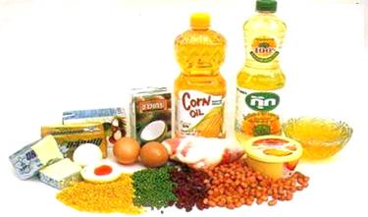
ไขมันเป็นสารอาหารอีกชนิดหนึ่งที่จำเป็นต่อร่างกาย ร่างกายเราต้องการไขมันไม่มากนักเพื่อช่วยนำวิตามินเอ วิตามินอี วิตามินดีและวิตามินเคทึ่ละลายในเฉพาะในไขมันมาใช้ได้ ซึ่งจำเป็นมาก เพราะวิตามินเหล่านี้ช่วยทำให้ระบบภูมิคุ้มกันของร่างกายแข็งแรง นอกจากนี้ไขมันยังช่วยป้องกันการติดเชื้อไวรัส ปกป้องหัวใจเส้นเลือด และอวัยวะภายในต่างๆ ช่วย ชะลอความแก่ ทำให้ผิวพรรณผ่องใส มีสุขภาพดี ไขมันเป็นแหล่ง
9.
พลังงานที่สำคัญและจำเป็นเช่นเดียวกับคาร์โบไฮเดรต และจะเก็บสะสมพลังงานสำรองไว้ตามส่วนต่างๆของร่างกายในรูปของ เนื้อเยื่อไขมัน (แกรี่ นัล (Gary Nall), 2545: 36)
ไขมันเป็นอาหารที่ให้พลังงานสูงมากเป็นพิเศษ เพราะไขมันให้พลังงานถึง9กิโลแคลอรีต่อกรัม เมื่อเผาผลาญหรือออกดิไซด์ ร่างกายของมนุษย์จำเป็นต้องมีไขมันห่อหุ้มอวัยวะภายใน เพื่อป้องกันอาการบาดเจ็บ เลือดออกภายใน หรือป้องกันไม่ให้อวัยวะแตกหรือฉีกขาด ทั้งนี้ไขมันยังช่วยให้ร่างกายดึงสารอาหารมาใช้ประโยชน์ได้ดีมากขึ้น และยังกักตุนไว้ในร่างกายสามารถนำไปใช้ในการผลิตฮอร์โมนต่างๆได้ กระบวนการทางเคมีต่างๆในร่างกายจำเป็นต้องใช้ไขมัน (จำนวนหนึ่ง) ทั้งสิ้น เพราะฉะนั้นไขมันในปริมาณที่พอดีจะมีประโยชน์ต่อร่างกายจึงไม่จำเป็นต้องรับประทานมาก เพราะถ้ารับประทานมากเกินไป ไขมันจะไม่ห่อหุ้มอยู่เฉพาะแต่รอบๆเซลล์เท่านั้น แต่จะเข้าไปเกาะข้างในเซลล์ และถ้าไขมันแทรกไปตามเซลล์และเนื้อเยื่อของกล้ามเนื้อต่างๆได้แล้ว โอกาสที่จะเป็นโรคต่างๆ เช่น โรคหัวใจ และโรคเบาหวาน ก็จะมากขึ้นตามไปด้วย (แกรี่ นัล (Gary Nall), 2545: 36-37)
ดังนั้น ไขมันเป็นส่วนสำคัญของร่างกาย มีคุณประโยชน์จำนวนมาก หากเรารับประทานอาหารที่เป็นไขมัน เราควรรับประทานอาหารให้พอดี หือไม่ต้องรับประทานให้มากนัก เพราะหากมากเกินไป จากดี
กลับกลายเป็นร้าย ทำให้ร่างกายเกิดโรคต่างๆที่ตามมาทันที
10.
1.3 โปรตีน
โปรตีนเป็นส่วนหนึ่งมนหลักโภชนาการ ให้คุณประโยชน์ต่อร่างกาย นับได้ว่าโปรตีนเป็นส่วนประกอบของโครงสร้างของร่างกายเราทั้งหมด เรียกได้ว่า เซลล์ทุกเซลล์ เนื้อเยื่อและอวัยวะทุกส่วน ล้วนมีโปรตีนเป็นส่วนประกอบพื้นฐานทั้งสิ้น
ทุกขณะที่ร่างกายยังคงใช้และผลัดเซลล์อยู่นั้น และซึ่ง
การรับประทานโปรตีนที่ดีอย่างเพียงพอจะทำให้ร่างกายเจริญเติบโตได้ดี และยังช่วยรักษาสมดุลให้กระดูก ฟัน และกล้ามเนื้อแข็งแรง ผิวหนังชุ่มชื้น ระบบประสาทสามารถทำงานได้อย่างปกติ ร่างกายสามารถผลิตเม็ดเลือดได้มากพอ และทำให้ระบบเผาผลาญอาหารในร่างกายทำงานได้อย่างเต็มที่ เฮโมโกลบินในเม็ดเลือดแดงที่ทำหน้าที่ลำเลียงออกซิเจนไปเลี้ยงเซลล์ต่างๆในร่างกายก็มีโปรตีนเป็นส่วนประกอบสำคัญเช่นกัน (แกรี่ นัล (Gary Nall), 2545: 54)
เมื่อนึกถึงโปรตีน เรามักจะคิดถึงส่วนประกอบที่เป็นกล้ามเนื้อส่วนต่างๆ แต่ความเป็นจริงแล้ว กล้ามเนื้อเป็นเพียง1ใน3 ของปริมาณโปรตีนทั้งหมดในร่างกายเท่านั้น เพราะโปรตีนคือส่วนประกอบสำคัญของเซลล์ทุกเซลล์ในร่างกาย ตั้งแต่เส้นผมบนศีรษะจนถึงเล็บเท้า โปรตีนให้พลังงาน4แคลอรีต่อกรัม เป็นทั้งพลังงานและความร้อนให้ร่างกายอย่างดี เมื่อใดก็ตามร่างกายขาดคาร์โบไฮเดรตและไขมัน โปรตีนถูกเปลี่ยนเป็นกลูโคส
11.
และใช้เป็นพลังงานทดแทนให้กับสมองและระบบประสาทกลางได้ทันที (แกรี่ นัล (Gary Nall), 2545: 54-55)
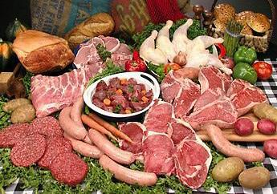
การทำอาหารอย่างถูกวิธีจะช่วยให้ร่างกายสามารถย่อยโปรตีนได้ง่ายขึ้น การทำอาหารโปรตีนให้สุกพอควรก่อนนำมารับประทานอาหาร โดยเฉพาะอาหารประเภทถั่ว ข้าว และเนื้อสัตว์ จะทำให้การย่อยโปรตีนง่ายขึ้นมาก เช่นเดียวกัน การทำอาหารที่เป็นเนื้อสัตว์ค่อยๆทำ แต่ต้องทำให้สุกทั่วเพื่อ
กำจัดเชื้อโรคที่ติดมาออกไปให้หมด แต่การทำโปรตีนให้สุกเกินไปไม่ว่าจะโปรตีนจากพืชหรือสัตว์ จะทำให้เกิดอาการเรียกว่า
“โปรตีนหดตัว” คล้ายกับสภาพของผมดัด ซึ่งจะทำให้เอนไซม์ที่ย่อยโปรตีนไม่สามารถย่อยโปรตีนออกเป็นกรดแอมิโนที่ร่างกายสามารถดูดซึมนำไปใช้ต่อได้ เพราะฉะนั้นวิธีที่ดีที่สุด คือ หลีกเลี่ยงอาหารทอดในน้ำมันมากๆหรืออาหารโปรตีนที่ทำให้สุกมากเกินไป (แกรี่ นัล (Gary Nall), 2545: 17)
ดังนั้น โปรตีนมีความจำเป็นอย่างมากตั้งแต่ระบบกล้ามเนื้อ ระบบประสาท และโปรตีนสามารถแทนที่คาร์โบไฮเดรตและไขมันได้เมื่อร่างกายขาดสิ่งเหล่านั้น และโปรตีนในสารอาหารประเภทเนื้อสัตว์มีความยาก
12.
ตรงต้องปรุงให้สุกให้พอดี ไม่น้อยไม่มากเกินไป ถือว่าโปรตีนมีความต้องการของร่างกายอย่างมาก
1.4 วิตามิน
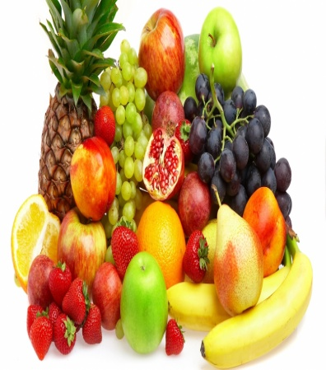
วิตามินถือเป็นสารอาหารที่สำคัญของร่างกายให้หลักโภชนาการ ซึ่งวิตามินเป็นสารอินทรีย์ชนิดหนึ่งที่จำเป็นวิตามินที่สำคัญต่อคนที่เป็นโรคต่างๆได้และวิตามินยังช่วยคนเพิ่งผ่าตัดได้นับว่าคุณค่าของวิตามินยังเสริมสร้างได้มากมาย
วิตามินเป็นสารอินทรีย์ ที่จำเป็นต่อร่างกายวิตามินไม่ให้พลังงานไม่ให้แคลอรี แต่เป็นส่วนประกอบสำคัญของเอนไซม์ที่ทำให้ร่างกายสามารถตำพลังงานจากอาหารมาใช้ได้ วิตามินยังช่วยดูแลการสร้างกระดูกและเนื้อเยื่อ วิตามินแบ่งออกเป็น 2 ชนิด คือ ชนิดที่จะละลายใน1
ไขมันและชนิดที่จะละลายในน้ำ วิตามินที่ละลายในไขมัน ได้แก่ วิตามินเอ วิตามินดี วิตามินอี วิตามินเค วิตามินชนิดนี้จะละลายได้ดีในตัวทำละลายที่เป็นไขมันทำให้ร่างกายสามารถดูดซึมและสะสมในร่างกายได้...วิตามินที่

13.
ละลายในน้ำ เช่น บีรวม วิตามินซี และไปโอฟลาโวนอยด์ (แกรี่ นัล (Gary Nall), 2545: 73)
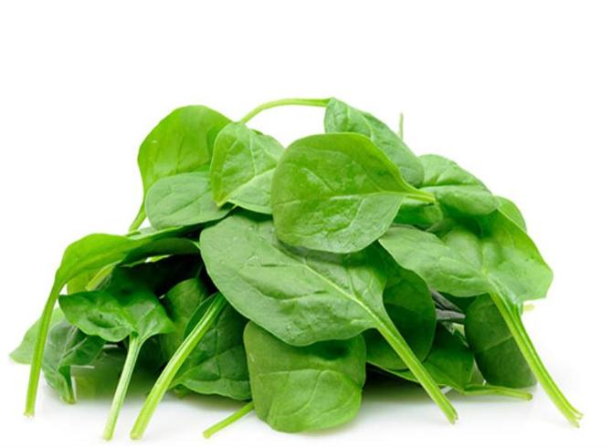
วิตามินเอ มีหน้าที่สำคัญในการกระตุ้นและปกป้องระบบภูมิคุ้มกันให้ทำงานได้ตามปกติ ทำให้ร่างการสามารถต่อสู้กับเชื้อโรคต่างๆได้ ทั้งยังช่วยรักษาผิวหนังให้มีสุขภาพดี และทำให้เซลล์เยื่อเมือกของปอด คอ ปาก และจมูกแข็งแรง วิตามินยังช่วยให้ร่างกายมาสารถขับน้ำย่อยที่จำเป็นต่อการย่อยโปรตีนได้เป็นปกติ และช่วยคุ้มครองป้องกันเยื่อบุตลอดแนวของระบบย่อยอาหารไตและกระเพาะปัสสาวะนอกจากจะพบวิตามินเอมากในแครอท วิตามินพบมากเป็นพิเศษในผักใบเขียว เช่น หัวบีทเขียว หัวผักกาดดอง ผักโขม และบร็อคโคลี่ รวมถึงพืชผักสีเหลือง นมก็มีวิตามินเอมาก (แกรี่ นัล (Gary Nall), 2545: 74) กลุ่มวิตามินบีรวมเป็นวิตามินชนิดที่ละลายในน้ำ...ทำให้สารอาหารในไขมัน คาร์โบไฮเดรต และโปรตีนอยู่ในสภาพที่พร้อมจะเปลี่ยนเป็นพลังงานให้ร่างกายนำไปใช้ได้ทันทีวิตามินอี จะพบมากในจมูกข้าว ไข่ ตับ เนื้อสัตว์ และผักเมื่อกล้ามเนื้อทำงานหนักมากขึ้น เช่นในขณะกำลังวิ่ง
14.
หรือแข่งกีฬาที่ต้องใช้วามแข็งแรงและวามอดทนของร่างกายสูง ร่างกายจะต้องการวิตามินบีทั้งหมดนี้เพิ่มขึ้นด้วย (แกรี่ นัล (Gary Nall), 2545: 75)
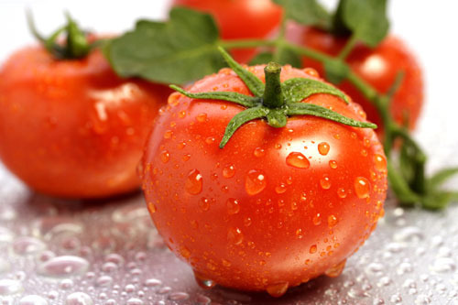
วิตามินซีช่วยเสริมสร้างภูมิคุ้มกันในร่างกายควบคุมระดับคอเลสเตอรอล มีผลต่อการลดความเครียด ทำให้ร่างกายเจริญเติบโตได้เต็มที่ป้องกันโรคหลอดเลือดหัวใจและโรคมะเร็งต่างๆซึ่งทำหน้าที่สำคัญคล้ายซีเมนต์ ช่วยเสริมสร้างเนื้อเยื่อและเชื่อมโยงโรงสร้างเนื้อเยื่อทั้งหมดเข้าด้วยกันวิตามินซีพบมากในส้มและผลไม้รสเปรี้ยว ถั่วงอกหรือต้นถั่วอ่อน ผลไม้ตระกูลเบอร์รี่ มะเขือเทศ มันเทศ ผักใบเขียว ซึ่งคนทั่วไปควรได้วิตามินซีประมาณวันละ 4-5 มิลลิกรัม (แกรี นัล (Gary Nall), 2545 : 84)
วิตามินดีช่วยให้ร่างกายสามารถดุดซึมแคลเซียมและฟอสฟอรัสไปใช้งานได้ดีขึ้น ผลก็คือทำให้กระดูกและฟันแข็งแรง และทำให้ผิวหนังสุขภาพดี วิตามินดีพบมากในอาหารทั่วไป เช่น นม และเนย ที่เริมวิตาทินดี ไข่แดง น้ำมันตับปลา และอาหารทะเล เช่น ปลาซาร์ดีน ปลาแซลมอน ปลาทูน่า และปลาเฮร์ริง เป็นต้น(แกรี นัล (Gary Nall), 2545 : 85)
วิตามินอีเป็นสารแอนติออกซิแดนท์โดยธรรมชาติ ช่วยป้องกันไม่ให้กรดไขมันถูกทำลายและบำรุงรักษาเซลล์ในส่วนต่างๆของร่างกาย
15.
ให้สมบูรณ์แข็งแรง ทั้งยังเป็นเกราะป้องกันการติดเชื้อในระบบทางเดินหายใจ นอกจากนี้วิตามินอียังเป็นยาขนานวิเศษที่สามารถช่วยรักษาแผลที่เกิดจาก
ไฟไหม้ วิตามินอีพบมากในจมูกข้าวสาลีและน้ำมันจมูกข้าวสาลี และยังได้จากการกินผักมีใบกับน้ำมันพืชที่ผ่านกระบวนการอัดด้วยความเย็น ธัญพืชชนิดเต็มเมล็ด เมล็ดพืช ถั่วเปลือกแข็ง และไข่ (แกรี นัล (Gary Nall), 2545: 86)
วิตามินเคเป็นวิตามินที่ละลายในไขมัน มีประโยชน์ช่วยทำให้เลือดแข็งตัว ละทำให้กระดูกแข็งแรง จุลินทรีย์และแบคทีเรียที่อาศัยอยู่ในลำไส้โดยธรรมชาติจะสังเคราะห์วิตามินเคได้ วิตามินเคพบมากในผักใบเขียว เช่น ผักคะน้า ผักโขม และผักอื่นๆ เช่น ดอกกะหล่ำปลี บล๊อคโคลี (แกรี่ นัล(Gary Nall), 2545: 86)
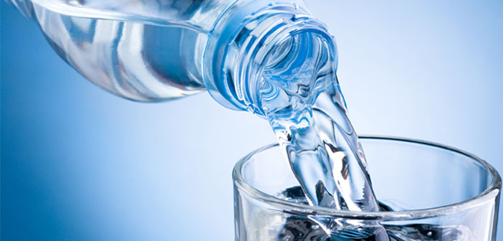
ไบโอฟลาโวนอยด์เป็นสารที่ละลายในน้ำช่วยทำให้หลอดเลือดฝอยแข็งแรงและทำงานได้เป็นปกติ ไบโอฟลาโวร์นอยด์พบมากในอาหารที่มีวิตามินซี...และยังช่วยป้องกันเซลล์ไม่ให้ถูกรุกรานจากเชื้อโรค เช่น ไวรัสหรือแบคที่เรียได้ ไบโอฟลาเวอร์นอยด์พบมากในองุ่น ผลกุหลาบ ลูกพรุน ส้ม มะนาว ลูกเชอร์รี่ ลูกพลับ ผักชีฝรั่ง กะหล่ำปลีพริกไทย มะละกอ (แกรี่ นัล(Gary Nall), 2545: 87)
ดังที่กล่าวว่า วิตามินเป็นส่วนสำคัญหลายด้านซึ่งวิตามินมีหลาย
16.
ชนิดแยกย่อยออกไปวิตามินพบได้ง่ายมากและเสริมสร้างหลายอย่างโดยเฉพาะการขับถ่ายสำคัญมากสำหรับกากใย
1.5 เกลือแร่และน้ำ
ถ้าพูดถึงเกลือแร่ หลายคนจะนึกถึงกระดูกของราสงกาย เกลือแร่ทำหน้าที่คล้ายวัสดุก่อสร้างสำหรับการสร้างกระดูก ฟัน เนื้อเยื่อกล้ามเนื้อ เลือด และเซลล์ประสาท เกลือแร่นับว่ามีคุณค่ากับส่วนต่างๆของร่างกายเป็นอย่างมากและทรัพยากรธรรมชาติที่สำคัญอย่างหนึ่งนั่นคือ "น้ำ" ที่เป็นส่วนหนึ่งของการบริโภคของคนเรา ร่างกายของคนเราต้องการเกลือแร่เพียงนิดหน่อย สัดส่วนเกลือแร่ทั้งหมดในร่างกาย นับรวมแล้วมีเพียง4-5เปอร์เซ็นต์เท่านั้น ก็ต้องเข้าใจว่าเกลือแร่ทุกชนิดภายในร่างกายนั้นทำงานเชื่อมโยงสัมพันธ์กัน คือ ไม่มีเกลือแร่ตัวไหนที่สามารถทำงานเป็นอิสระแยกจากกันได้เลย แคลเซียมเป็นเกลือแร่ที่สำคัญที่สุดของร่างกาย เพราะเป็นส่วนประกอบหลักของกระดูกและฟัน และเป็นส่วนสำคัญของเหลวที่ทำอยู่ในกระแสเลือด (แกรี นัล (Gary Nall), 2545: 94 )
ร่างกายคนเราทั่วไปมีน้ำประกอบอยู่ประมาณ 40-50 ควอร์ท (หรือประมาณ 38-48 ลิตร ) โดย 40 เปอร์เซ็นเป็นส่วนของน้ำที่ประกอบอยู่ในเซลล์ร่างกาย คนผอมจะมีน้ำคิดประมาณสุดส่วนเป็นเปอร์เซ็นมากกว่าคนอ้วน และผู้ชายจะมีส่วนน้ำคิดเป็นเปอร์เซ็นมากกว่าผู้หญิง และเด็กมีสัดส่วนน้ำคิดเป็นเปอร์เซ็นมากกว่าผู้ใหญ่ อาจกล่าวได้ว่าน้ำคือเลือดที่
17.
หล่อเลี้ยงชีวิตที่แท้จริง เพราะ 83 เปอร์เซ็นของเลือดประกอบจากน้ำขึ้นเอง แม้ร่างกายจะเสียน้ำไปแค่ 5 เปอร์เซ็น ผลกระทบที่เกิดขึ้นก็คือผิวหนังจะเหี่ยวย่นและกล้ามเนื้อก็จะเสียแรงไปทันที (แกรี นัล (Gary Nall), 2545: 95)
ดังนั้นที่กล่าวมาจึงสรุปได้ว่า เกลือแร่เป็นส่วนประกอบสำคัญทางด้านระบบร่างกายในทุกๆส่วน ช่วยเสริมสร้างให้แข็งแรง และน้ำคือสิ่งที่บริโภคมากหากขาดน้ำผลกระทบตามมาทางด้านร่างกายมาก เพราะนำคือสิ่งประกอบในเลือดที่นำไปหล่อเลี้ยงร่างกาย

2.อาหารแต่ละมื้อที่ควรรับประทาน
การรับประทานอาหารแต่ละมื้อของมนุษย์แตกต่างกันไปตามเชื้อชาติ ภาษา ขนบธรรมเนียม ประเพณี และวัฒนธรรมในการรับประทานอาหาร โดยปกติคนเราจะรับประทานอาหารหลัก 3 มื้อ ได้แก่ อาหารเช้า อาหารกลางวันและอาหารเย็น ในทางโภชนาการแนะนำว่าในวันหนึ่งมนุษย์ควรรับประทานอาหารหลากหลายเพื่อให้ได้วิตามินและคุณค่าทางอาหารครบถ้วน อาหารในแต่ละมื้อควรมีสารอาหารครบทั้ง 5 หมู่ เพื่อการที่มีสุขภาพดี
(ปิยพรรณ กลั่นกลิ่น , 2549: 130)
กล่าวได้ว่า การกินโดยไม่มีความรู้ย่อมเป็นเหตุให้ป่วยไข้และสุขภาพทรุดโทรมได้โดยง่าย เนื่องจากการขาดสารอาหาร เพราะไม่รู้จักกิน อาหารมีความสำคัญต่อมนุษย์ทุกคน เราจะมีกำลังสมองดี คิดวิเคราะห์คล่องแคล่วเต็ม
18.
ไปด้วยความคิดสร้างสรรค์ ความรู้สึกสดชื่นและเบิกบาน อาหารทั้ง 3 มื้อจึงเป็นที่สำคัญอย่างยิ่ง
2.1 อาหารเช้า
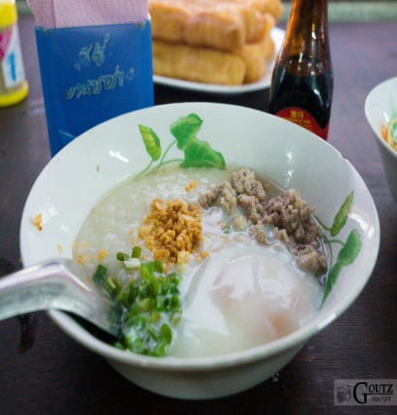
อาหารเช้าเป็นอาหารที่สำคัญที่สุดของวัน เพราะร่างกายไม่ได้รับสารอาหารมาตลอดคืน ร่างกายจึงต้องการอาหารเช้าเพื่อแปรเปลี่ยนไปเป็นน้ำตาลกลูโคส เพื่อไปเลี้ยงสมองอย่างเพียงพอ การได้รับอาหารที่มีประโยชน์ต่อสุขภาพ เพื่อให้ร่างกายได้มีพลังงานในการทำกิจกรรมต่างๆ คนส่วนใหญ่นิยมรับประทาน ไข่ ขนมปัง ข้าวต้ม
โจ๊ก ชา กาแฟ หรือชาจีน และผลไม้สด เป็นอาหารที่คนนิยมรับประทานในมื้อเช้า (ปิยพรรณ กลั่นกลิ่น , 2549: 131)
มื้อเช้าเป็นมื้อที่สำคัญที่สุดของวัน ทุกคนควรได้รับสารอาหารในมื้อเช้า อาหารที่มีประโยชน์ในมื้อเช้า จะทำให้สมองปลอดโปร่ง และดีต่อสุขภาพ
2.2 อาหารกลางวัน
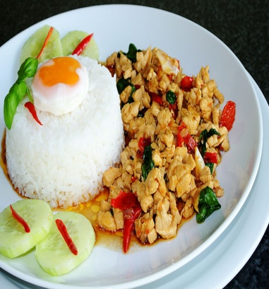
การรับประทานอาหารกลางวันส่วนใหญ่มักจะรับประทานอาหาร
19.
หลักเพียงอย่างเดียวไม่นิยมรับประทานหลายอย่างและมักเป็นอาหารประเภทเนื้อสัตว์ ที่รับประทานได้รวดเร็ว เพิ่มเติมแร่ธาตุให้กับร่างกาย
การรับประทานอาหารที่มีส่วนประกอบของธัญพืช เช่น ข้างสาลี ข้าวโอ๊ต เพื่อให้พลังงานแก่ร่างกายและผลไม้เพื่อเพิ่มเติม แร่ธาตุ และวิตามิน ทำให้สมองปลอดโปร่ง (ปิยพรรณ กลั่นกลิ่น , 2549: 132)
อาหารกลางวันควรรับประทานอาหารที่มีประโยชน์และแคลอรีเพื่อให้ร่างกายเผาผลาญพลังงานที่ทานเข้าไป
2.3 อาหารเย็น
เป็นอาหารที่หนักสุดของวันเป็นมื้อที่ควรบริโภค น้อยที่สุดแต่ก็ต้องคำนึงถึงคุณภาพโดยมีอาหาร ครบทั้ง 5 หมู่ ตามหลักโภชนาการ การรับประทานอาหารตามหลักโภชนาการ เป็นสิ่งที่สำคัญ
ต่อมนุษย์ทุกคน อาหารเย็นเป็นมื้อที่ไม่ค่อยมีความสำคัญมาก (ปิยพรรณ กลั่นกลิ่น, 2549: 134)
คุณควรรับประทานอาหารอย่างเพียงพอเพื่อให้มีสุขภาพที่ดีมีภูมิคุ้มกันโรคต่างๆ
3.การเลือกซื้ออาหารที่ควรรับประทาน
อาหารเป็นหนึ่งในปัจจัยที่สำคัญอย่างยิ่งสำหรับทุกเพศทุกวัย และการเลือกซื้ออาหารก็เป็นปัจจัยสำคัญอย่างหนึ่งที่ช่วยให้เราเจริญเติบโต แข็งแรง มี
20.
สุขภาพดี ไม่เจ็บป่วยและเราก็ต้องรับประทานอาหารที่ดีมีประโยชน์และการเลือกซื้ออาหารก็จะส่งผลให้มีสุขภาพที่ดีอันจะเป็นกำลังที่สำคัญในการพัฒนาประเทศให้เจริญก้าวหน้าต่อไป
คนฉลาดต้องรู้จักเลือกซื้ออาหารกินให้เป็น ไม่ควรกินตามใจปากหรือซื้อเพราะราคาถูกเท่านั้นควรพิจารณาก่อนตัดสินใจเลือกซื้ออาหารตามฤดูกาลจะได้ของสดราคาถูกต้องรู้จักหมุนเวียนกินอาหาร เช่นต้องการโปรตีนต้องหมุนเวียนกินอาหารที่ดีถูกอนามัย มีคุณภาพมีประโยชน์และเนื้อหมูควรเลือกชนิดเนื้อแดงมากกว่าไขมัน เนื้อแน่นละเอียดสีชมพูไม่มีตุ่มไม่มีกลิ่นส่วนเนื้อวัว จะมีสีแดงคล่ำ ละเอียดมีมันสีเหลืองควรเลือกใช้เนื้อส่วนต่างๆตามลักษณะอาหารและไก่ เป็ดหรือสัตว์ปีกควรเลือกซื้อที่มีเนื้อแน่น หนังไม่ย่นสีเลือดสดน่ารับประทาน ควักไส้สะอาดเรียบร้อยและกุ้ง ต้องตัวใส คอไม่หกสีไม่เปลี่ยน ปูเนื้อแน่นหนักยังกระดุกกระดิกอยู่และปลาควรจะเลือกตัวที่หนังไม่ลอก ตาใส กดเนื้อไม่ยุบไม่มีกลิ่นเหม็นส่วนไข่จะต้องดูที่ผิวสีนวลหยาบหนัก และช่องอากาศแคบ และวิธีการเลือกซื้อผักที่ดีมีคุณภาพนั้นจะต้องเลือกซื้อตามฤดูกาลเราต้องดูขนาน รูปร่างความอ่อนแกกรอบและมีสีสด หัวแน่นและวิธีที่เราเลือก
ซื้อผักบ่อยๆเช่นการเลือกซื้อต้นหอม เราควรเลือกซื้อต้นหอมที่มีสีเขียวสด และควรเลือกซื้อต้นใหญ่เพราะต้นใหญ่ดีกว่าต้นเล็ก และผักชีควรเลือกซื้อใบสีเขียวที่สดใบไม่เหลืองส่วนต้นคะน้าควรเลือกซื้อต้นเล็กดีกว่าต้นใหญ่ และสีเขียวสดใบไม่เป็นรู โคนนิ่มและถ้าเป็นมะเขือเทศควรเลือกสีแดงสดไม่ช่ำหรือ
21.
เน่าและมีลูกที่หนักและแครอท ควรเลือกที่มีหัวจุกมีสีเขียวสดไม่มีรอยแตกหรือฟักทองควรเลือกเนื้อสีเหลืองจับดูจะเหนียวคล้ายมียางและข่ามีสีขาวแข็งและกรอบและวิธีเลือกซื้ออาหารกระป๋องคือต้องเลือกซื้อกระป๋องที่ไม่บวมถ้ากระป๋องบวมแสดงว่าอาหารในกระป๋องเน่าเสียและที่สำคัญ คือ สังเกตวันหมดอายุของสินค้าเพราะก่อนจะเลือกซื้ออะไรนั้นเราควรที่จะดูวันหมดอายุเสียก่อนและกระป๋องต้องไม่บุบบี้เพราะอาจทำให้ตะเข็บกระป๋องอาจมีสารตะกั่วละลายเข้าไปในอาหารได้และควรเก็บกระป๋องไว้ในที่แห้งไม่ร้อนจัดเกินไป (สมหมาย เชิดเกียรติผล, 2538: 7-13)
ก่อนเราจะเลือกซื้ออาหารเราควรที่จะเลือกและดูให้ดีก่อนที่จะตัดสินใจเลือกซื้อเพราะถ้าเราเลือกซื้ออาหารที่ไม่ดีอาจจะทำให้เราท้องเสียได้เพราะฉะนั้นก่อนจะเลือกซื้ออาหารควรเลือกให้ดีก่อนจะตัดสินใจซื้อ
3.1 อาหารประเภทเนื้อสัตว์
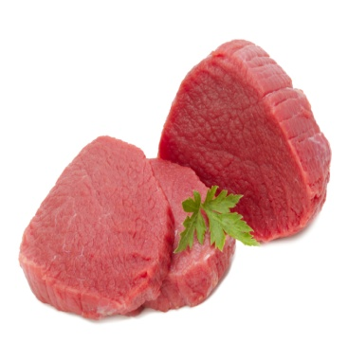
การเลือกซื้ออาหาร ถือเป็นขั้นตอนที่สำคัญที่จะได้วัตถุดิบที่ดี ซึ่งอาหารประเภทเนื้อสัตว์มีความหลากหลาย ทางด้านการนำไปทำอาหาร อาหารประเภทเนื้อสัตว์คืออาหารที่คนไทยนิยมนำมาทำเป็นอาหารจานหลักมากที่สุด ตามความต้องการ

22.
พิจารณาจากกระดูกที่ติดมา ถ้ากระดูกพรุนสีแดงมีส่วนหุ้มปลายกระดุกตามข้อแสดงว่าเป็นสัตว์อายุน้อย แต่ถ้ากระดูกมีรอยพรุนน้อยส่วนใหญ่ค่อนข้างแข็ง สีขาว มีส่วนหุ้มปลายจมูกบ้าง แสดงว่าเป็นสัตว์แก่ คุณภาพไม่ดีเท่าที่ควร เลือกซื้อเนื้อสัตว์กลิ่นไม่เปรี้ยวไม่ซีด เนื้อละเอียด มีความตุ่นแน่นพอดี ไม่แห้งพาก ไม่ยุ่ยไม่เลาะ (ค้วน ขาวหนู , 2559)
สรุป เพราะฉะนั้นการเลือกซื้ออาหารประเภทเนื้อสัตว์จึงมีความจำเป็นมากที่จะต้องดูให้ดี ว่าได้คุณภาพหรือไม่และอาหารประเภทเนื้อสัตว์ยังมีคุณค่าในหลักโภชนาการอาทิ เช่น โปรตีน
3.2 อาหารประเภทผักผลไม้
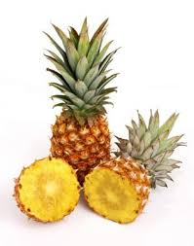
สารอาหารที่ดีนั้นจะต้องมีคุณค่าทางโภชนาการซึ่งผักผลไม้แทบจะเป็นชนิดเดียวที่สามารถกินได้ทั้งสุกและดิบและยังเป็นหนึ่งในประเภทโภชนาการที่ไม่จำเป็นต้องควบคุมอาหาร ยิ่งรับประทานยิ่งเสริมสร้างพัฒนาการที่ดีแต่การเลือกผักผลไม่ที่ดีนั้นจะต้องมีวิธีการเลือกที่ถูกต้อง อาหารพวกผลไม้มีหลักการซื้อโดยเลือกซื้อตามฤดูกาลมีเนื้อที่รับประทานได้มากกว่าเปลือก ผิวสดใส ไม่แห้งซีด ไม่ช่ำ ไม่ฝ่อหรือมีรูแมลงเจาะ ควั่นและก้านยังเขียวและแข็งเช่นแตงโม ควรเลือกซื้อที่ควั่นเล็ก ค่อนข้างเบา จะได้แตงโมหวานใสไม่ล้ม แต่ถาดีดดู

23.
มีเสียงแน่นๆหนักเป็นแตงโมที่ไม่หวานน้ำมาก (ค้วน ขาวหนู , 2559)
อาหารประเภทผักและผลไม้มีคุณค่ากับทุกช่วงวัยสามารถรับประทานได้ทั้งหมดซึ่งอาหารประเภทผักและผลไม้ เห็นได้ชัดว่าคนเลือกซื้อตามฤดูกาลนั้นๆและควรเลือกซื้อตามลักษณะด้านรูปร่างของผลไม้
3.3 อาหารประเภทกระป๋อง
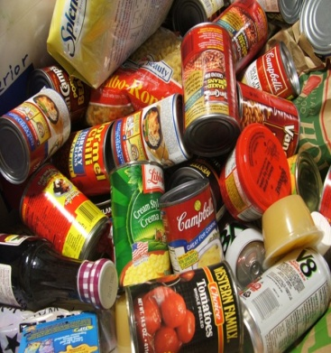
อาหารกระป๋องนิยมรับประทานมากขึ้นในทุกๆปีเพราะการรับประทานอาหารกระป๋องช่วยประหยัดเวลาในการปรุงอาหารได้มาก แต่อาหารกระป๋องอาจผลิตด้วยกรรมวิธีหรืออาจจะเสื่อมคุณภาพเพราะเก็บไว้นาน ฉะนั้นอาหารกระป๋อจึงควรมีการเลือกซื้อที่ดี วิธีการเลือกซื้ออาหารกระป๋องเมื่อเปิดฝาแล้ว เมื่อเจาะกระป๋องแล้วเป็นรูรั่วถ้ามีลมออกจากกระป๋องไม่ควรรับประทาน กลิ่นของอาหารในกระป๋องสีอาจจะซีดมากแต่ไม่เป็นสีดำ ผิวด้านในกระป๋องไม่ควรทาสี (ค้วน ขาวหนู, 2559)
วิธีเก็บอาหารกระป๋อง อาหารประเภทกระป๋อง เมื่อเปิดแล้วควรรับประทานทันทีถ้าจะเก็บไว้ควรจะใส่ภาชนะที่สะอาดมีฝาปิดที่มิดชิดและควรเก็บไว้ในตู้เย็นและถ้าอุ่นอาหารกระป๋องควรใส่ภาชนะอื่น ไม่ควรอุ่นทั้งกระป๋อง (ค้วน ขาวหนู, 2559)
24.
ฉะนั้นเพื่อความปลอดภัย หากจะรับประทานหรือจำเป็นที่จะต้องรับประทานอาหารกระป๋อง เพราะอาหารปรุงสดรับประทานไม่ได้ควรมีวิธีเลือกดังนี้ ฝากระป๋องเรียบไม่เปิด ตัวกระป๋องไม่มีรอยมุมรั่วกระป๋องไม่มีรสนิยม เมื่อเคาะกระป๋องควรมีเสียงทึบและมีการรับรองจากหน่วยงาน

4.ประโยชน์ของการรับประทานอาหาร
สิ่งมีชีวิตทุกชนิดต้องกินอาหาร อาหารช่วยให้ร่างกายเติบโตและมีสุขภาพอนามัยที่ดี มีพลังงานในการเคลื่อนไหวและทำงานได้ อาหาร คือสิ่งที่รับประทานเข้าสู่ร่างกายแล้วก่อให้เกิดประโยชน์ต่อร่างกาย สารอาหาร คือสิ่งที่มีคุณค่าในอาหารซึ่งมีประโยชน์ต่อร่างกาย สารอาหารแบ่งเป็น 5 ประเภท ได้แก่ โปรตีน คาร์โบไฮเดรต วิตามิน เกลือแร่และไขมัน
ในขณะที่เรานั่งกินสลัดผักที่มีทั้งผักใบเขียวหลากหลายชนิดผสมกัน หรือจะเป็นถั่วงอกหรือต้นอ่อน เมล็ดพืชชนิดต่าง ๆ และแครอทที่ราดตามด้วยน้ำสลัดที่ทำจากเนยงา และข้าวโอ๊ตกับเต้าหู้ นั่นหมายถึงว่าเรากำลังรับประทานอาหารที่มีทั้งคาร์โบไฮเดรตเชิงซ้อน กรดไขมันจำเป็น โปรตีนครบสูตรและวิตามินอีกหลายชนิด รวมทั้งธาตุแคลเซียม เหล็กและสารอื่น ๆ อีก
มากมาย ไม่น่าเชื่อว่าอาหารไม่ได้ผ่านกระบวนการแปรรูป ทำมาจากธรรมชาติล้วน ๆ มีสีสันชวนรับประทานและประกอบด้วยรสชาติที่หลากหลาย และให้คุณค่าทางโภชนาการต่าง ๆ ไว้อย่างครบถ้วนที่สุด (แกรี่ นัล
25.
(Gary Nall), 2545: 197)
คนอเมริกันทั่วไปยังคงมีความคิดเชื่อผิดๆ หลายอย่างเกี่ยวกับคนที่อาหารมังสวิรัติและผลที่เกิดขึ้น บางคนก็กลัวว่าการกินอาหารมังสวิรัติทำให้อ้วน ซึ่งก็จริงเพราะถ้ากินมากเกินไปไม่ว่าจะเป็นอาหารชนิดไหนก็จะทำให้อ้วนเหมือนกันและยังมีหลายคนที่คิดว่าอาหารมังสวิรัติบางอย่างทำให้อ้วนได้มากจริง ๆและพืชเคราะห์ร้ายชนิดน้ำก็คือมันฝรั่งเอง พลังงานส่วนเกินที่ได้มาจากไหน เครื่องปรุงต่าง ๆ ที่ใส่เติมไปนั้นเองไม่ว่าจะเป็นเนย ครีมเปรี้ยว พริก เนยแข็งหรือเบคอน (แกรี่ นัล (Gary Nall), 2545: 197)
อาหารที่ไร้มังสะที่สุดจะช่วยลดโอกาสการเป็นโรคต่าง ๆ ทั้งยังช่วยบำรุงสุขภาพร่างกายของเราให้สมบูรณ์แข็งแรงและอายุยืน ยิ่งกว่านั้นการกินอาหารมังสวิรัติยังช่วยบำรุงสุขภาพ โดยเฉพาะเมื่อร่างกายและจิตใจต้องประสบกับภาวะกดดันและความเครียดมากๆซึ่งเป็นช่วงที่ร่างกายต้องการสารอาหารต่างๆมากเป็นพิเศษเช่นเดียวกันในกรณีของสตรีมีครรภ์ สตรีที่กำลังให้นมบุตรและในวัยที่ร่างกายเจริญเติบโตเร็วเป็นพิเศษ เช่นในวัยเด็กและวัยรุ่นหรือในช่วงขณะป่วยและกำลังพักฟื้นอยู่และคนทุกคนไม่ว่าจะเป็นเด็กหรือคนมีอายุก็กินอาหาร มังสวิรัติบำรุงสุขภาพได้เหมือนกัน (แกรี่ นัล (Gary Nall), 2545: 197)
หากต้องการให้ร่างกายแข็งแรงขึ้นควรปฏิบัติตาม4ขั้นตอนนี้โดยไม่จำเป็นต้องเปลี่ยนความเคยชินจากการที่กินเนื้อสัตว์ครั้งละมากๆเป็นการเลิก
26.
กินทันที แต่ปฏิบัติ4ขั้นตอนอย่างค่อยเป็นค่อยไปร่างการจะมีสุขภาพแข็งแรงขึ้นเรื่อยๆได้เช่นกันโดยทั่วไปเมื่อเริ่มต้นปรับเปลี่ยนการกินอาหารควรปฏิบัติให้ได้6วันในแต่ละสัปดาห์ โดยพักวันอาทิตย์ด้วยการกินอาหารอร่อยๆกับคนในครอบครัวหรือกับเพื่อนเพื่อผ่อนคลาย(ทอม วู (Tom Wu), 2544: 123)
อาหารเป็นสิ่งที่ทำให้มนุษย์ดำรงอยู่ได้อาหารหลากหลายชนิดก็มีน้ำที่มีประโยชน์ต่อสุขภาพและบ้างก็เป็นโทษ ถ้ากินอาหารที่ดีมีประโยชน์ก็ทำให้สุขภาพดีปลอดโรค หากรับประทานอาหารที่ไม่ดีเช่น อาหารที่มีสารปนเปื้อนอาหารขยะ ก็จะทำให้ร่างกายเจ็บป่วยไปด้วย การรับประทานอาหารดีมีประโยชน์จึงเป็นสิ่งที่จำเป็นต่อสุขภาพอย่างยิ่ง

5.บทความพิเศษ “การรับประทานอาหารจากข้าวกล้องที่ดีต่อสุขภาพ”
สังคมไทยเป็นสังคมเกษตรกรรมโดยเฉพาะการปลูกข้าว เพราะเรากินข้าวเป็นอาหารหลัก แผ่นดินไทยเป็นแหล่งกำเนิดของข้าวหลายสายพันธุ์ ดังนั้นในแต่ละท้องถิ่นของผืนแผ่นดินจึงมีพันธุ์ข้าวที่แตกต่างกันไม่มากมาย เพราะคนไทยกินข้าวเป็นอาหารพื้นฐานมาแต่โบราณกาล ดังนั้นข้าวจึงเป็นแก่นกลางแห่งวัฒนธรรมไทย วิถีชีวิตไทยตลอดจนประเพณีต่าง ๆ
ข้าวกล้องมีหลายชนิดให้เลือกซื้อใช้เลือกกินและค้นหาวิธีการปลูกให้อร่อยได้ส่วนใหญ่ข้าวกล้องที่เราใช้หุงข้าวกันเป็นข้าวกล้องหอมมะลิ ความที่
27.
ข้าวกล้องหวานดังนั้นจึงเป็นอาหารของมอด มด และแมลงการซื้อข้าวกล้องจึงซื้อแต่น้อยใช้วิธีซื้อบ่อยๆ หรือถ้าเจอข้าวกล้องหอมมะลิที่อร่อยอยากซื้อมามากหน่อยก็ควรเก็บให้มิดชิดเป็นกรณีพิเศษแต่ต้องใช้พริกแห้ง ใบมะกรูดแห้ง ซาวปนไว้ในข้าวสารกล้องหรือใส่เกลือซาวปนไว้ในข้าวสารกล้องหรือใส่เกลือซาวปนไว้ในข้าวสารกล้องก็ได้เพื่อป้องกันมอด มด ก็พอได้แล้วเก็บแช่ในตู้เย็นช่องธรรมดาก็จะช่วยรักษากลิ่นและยืดอายุการเก็บไว้ (นิดดา หงษ์วิวัฒน์,2552: 27)
อายุข้างกล้องจากการเก็บเกี่ยวมีความสำคัญให้ความหอมอร่อยที่ต่างกัน ข้าวกล้องค้างปีจะมีความแข็งเมล็ดร่วนมากหน่อย เช่นเดียวกับข้าวสารขาวค้างปีเพียงแต่แข็งและร่วนมากกว่าข้าวสารขาว ส่วนข้าวกล้องเก็บใหม่ในต้นฤดูเก็บเกี่ยวช่วงพฤศจิกายน ธันวาคม มาชนมกราคม เป็นข้าวใหม่ ข้าวกล้องใหม่นี้หอมหวานนุ่มอร่อยมาก ไม่ควรพลาดในการหาข้าวกล้องใหม่กินในยามนี้ข้าวกล้องที่แข็งและเมล็ดร่วนเกินไปแก้ด้วยกรรมวิธีการหุงเป็นพิเศษชนิดหุงข้าวกล้อง (นิดดา หงษ์วิวัฒน์, 2552: 27)
ข้าวทุกชนิดมีความสำคัญต่อทุกคน ข้าวจะมีหลายประเภทและ
มีความแตกต่าง แต่ข้าวจะมีการปรุงให้อร่อย อายุข้าวย่อมมีความสำคัญให้มีความอร่อยข้าวถือเป็นแม่โพสพแผ่นดินปลูกข้าวถือเป็นแม่ธรณี น้ำที่บำรุงต้นข้าวถือเป็นแม่คงคา สุดท้ายผู้ให้กำเนิดชีวิตของเราก็ถือเป็นคุณแม่ของเรา

28.
5.1 ข้าวสารกล้อง
ข้าวกล้องแหล่งอาหารที่สุดวิเศษนั้นได้รับความนิยมในการกินเพิ่มขึ้นเรื่อย ๆ ในหมู่ผู้ตื่นตัวในเรื่องสุขภาพและในหมู่ผู้เจ็บป่วยจึงทำให้ตลาดข้าวกล้องเพิ่มสูงขึ้นมีข้าวกล้องให้เลือกรับประทานหลากหลายแบบ ความอร่อย ดังนั้นข้าวจึงไปแก่นกลางในวิถีชีวิตตลอดจนประเพณีต่างๆ
ข้าวสารกล้องทั้งไปหาซื้อตามร้านขายข้าวสารตามชุมชนจะเป็นข้าวสารขาวที่โดดเด่น ก็มีข้าวสารหอมมะลิกล้องสุรินทร์ ข้าวสารมะลิกล้องทุ่งกุลาร้องไห้ ข้าวสารหอมมะลิกล้องข้อภูมิ ข้าวหอมปทุมธานี ข้าวหอม
สุพรรณบุรี เป็นต้น ปัจจุบันนี้มกราคม 2552 ราคากิโลกรัมละ 40 บาท โดยประมาณจะมีบางชนิดแพงขึ้นเล็กน้อย บางชนิดถูกลงกับปริมาณในท้องตลาด อย่างไรก็ดีข้าวกล้องทุกชนิดมีคุณสมบัติเหมือนกันคือเป็นเมล็ดข้าวที่ยังมีเยื่อหุ้มเมล็ดอยู่เยอะ จึงทำให้ข้าวกล้องหวานและความหวานของข้าวกล้องไว้ได้ ไม่นานจะหืนง่ายแถมมอด มด แมลงมากินอีกด้วย ทำให้ข้าวกล้องด้วยความอร่อยลดคุณภาพลง ดังนั้นการเลือกซื้อข้าวกล้องจึงควรซื้อแต่พอกินไม่ควรเก็บไว้หนึ่งเดือน(นิดดา หงษ์วิวัฒน์, 2552: 27-28)
ข้าวกล้องถ้ากินมีความหวานกว่าข้าวสารธรรมดา ดังนั้นจึงพูดง่ายเพราะเป็นอาหารที่มีจุลินทรีย์โปรดปรานการหุงข้าวกล้องแต่พอกินอย่างให้เกินครึ่ง คือหุงเที่ยงก็พอถ้าจะกินเย็นก็หุงใหม่นอกจากข้าวจะไม่บูด

29.
แล้วยังได้กินข้าวกล้องร้อนๆ มีกลิ่นหอม รสหวาน การหุงข้าวสารกล้องให้อร่อยประการแรกหุงแต่พอดีรับประทานในมื้อนั้นหรือไม่เกินสองมื้อ
5.2 ข้าวกล้องนิล
เป็นข้าวสีม่วงเข้มจนเกือบดำจึงได้ชื่อข้าวนิลมีเมล็ดเรียวยาวรสหวาน เมื่อหุงสุกดีคลายความเข้มลงเป็นสีม่วงอ่อนมีสารอาหารเยอะมากนับตั้งแต่โปรตีน คาร์โบไฮเดรต ใยอาหารมีความนุ่มเหนียวที่เรียกว่า
อะมิโลส สูงถึง 16เปอร์เซ็น สารอาหารมีครบครัน เช่น เหล็ก สังกะสี ทองแดง แคลเซียม โปรตัสเซียม วิตามินเอ ซี สูงกว่าข้าวกล้องหอมมะลิ ที่สำคัญข้าวกล้องนิลโทไซยานิดินในข้าวกล้องนิลซึ่งต้านทานอนุมูลอิสระที่มีประสิทธิภาพเหมือนชั้นกว่าซีอีและโอ (นิดดา หงษ์วิวัฒน์, 2552: 27)
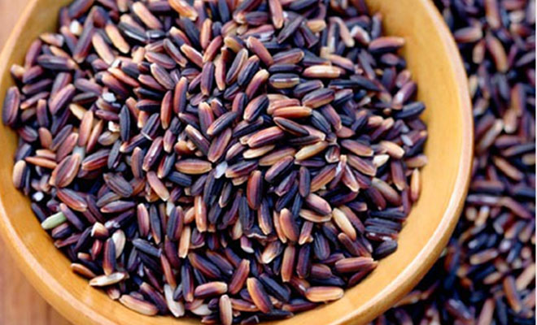
นอกจากนี้ยังมีวิตามินอี และวิตามินซีตลอดจนสารทอนโทไซยานิน ช่วยทำให้ผมนุ่มสลวยไม่แตกปลายช่วยทำให้กระแสเลือดไหลเวียนในเส้นเลือกฝอยได้ดีขึ้น ช่วยให้บำรุงผมกระตุ้นให้ผมดำชะลอการเป็นหอก
(นิดดา หงษ์วิวัฒน์, 2552: 27)
ธาตุเหล็กอยู่ในข้าวกล้องนิลนั้นเป็นธาตุเหล็กที่มีโมเลกุล สามารถดูดซึมไปใช้ได้ทันทีวิธีการหุงข้าวกล้องนิล ตวงข้าวสารกล้องนิล 1 ถ้วย
30.
ซาวข้าวกับน้ำ 1 ครั้งในหม้อหุงข้าวไฟฟ้า ใส่น้ำ 2 ถ้วย หุงข้าวจนสุกลักษณะข้าวสวยกล้องนิลเมล็ดข้าวสุกไม่บานมาก เมล็ดสวย ข้าวนุ่ม เหนียวกลิ่นหอม
5.3 ข้าวกล้องญี่ปุ่น
ข้าวเอเชียพันธุ์พื้นเมืองของประเทศญี่ปุ่น ปลูกเมื่อประมาณ300ปีมาก่อนคริสต์ศตวรรษ เป็นข้าวกล้องที่มีความหอม ข้าวกล้องมีเพียงเพื่อขัดสีโดยนำเมล็ดพันธุ์ที่มาจากญี่ปุ่น แต่ละเมล็ดข้าวจะต่างจากประเทศญี่ปุ่น
ปัจจุบันสามารถปลูกได้เองโดยนำเมล็ดพันธุ์มาจากญี่ปุ่นแล้วพัฒนาขึ้นอีก เพื่อให้เหมาะกับสภาพแวดล้อมของไทย มักปลูกกันที่จังหวัดเชียงราย เชียงใหม่ และบางจังหวัดในภาคอีสานแต่เมล็ดข้าวในไทยต่างจากที่ปลูกในญี่ปุ่นตรงที่ได้เมล็ดเล็กกว่าและความหนึบน้อยกว่า มีสีน้ำตาลอ่อนข้าวกล้องดอย1ช้อน ซางข้าวกับน้ำอย่างรวดเร็ว ในหม้อหุงข้าวไฟฟ้าใส่น้ำ3ส่วน หุงจนข้าวสุก ลักษณะข้าวสารสวยข้าวกล้องดอย เมล็ดข้าวสุกบานเนื้อนุ่ม มีความหนึบมาก (นิดดา หงษ์วิวัฒน์, 2552: 30)
ข้าวกล่องมีความหนึบหนับ และเมล็ดพันธุ์ข้าวในไทยต่างจากที่ปลูกในญี่ปุ่นตรงที่ได้เมล็ดที่เล็กกว่าและความหนึบน้อยกว่ามีสีน้ำตาลอ่อน เมล็ดข้าวเหนียวหนึบ เกาะตัวกันดีมีเยื่อบางๆ กินแล้วกรุบๆ เนื้อข้าวนุ่ม

31.
5.4 ข้าวกล้องข้าวก่ำ
ข้าวกล้องข้าวก่ำเป็นธัญพืชสีม่วงเข้มอีกชนิด ที่มีเม็ดสีในสูงมาก จนได้ชื่อว่า ข้าวไรซ์เบอร์รี่คล้ายผสมกับเบอร์รี่ ทำให้มีสีม่วงเข้ม มีคุณค่าสูงมาก ข้าวกล้องข้าวก่ำมีความสำคัญอย่างมากที่มีคุณสมบัติต้านอนุมูลอิสระ
ข้าวกล้องข้าวก่ำมีสารอาหารมากกว่าข้าวหอมมะลิทั่วไป คือ ในข้าว100กรัม มีเบตาแคโรทีนมากถึง63ไมโครกรัม ซึ่งเป็นเบตาแคโรทีนนี้จะเปลี่ยนเป็นวิตามินเออีก ข้าวกล้องข้าวก่ำมีสารอนุมูลอิสระที่ทรงพลานุภาพ คือ สารแอนโทไซยานินและแกมมาออริซานอล ช่วยป้องกันโรคเบาหวาน
โรคหัวใจ ลดคอเลสเตอรอล ยับยั้งการเจริญเติบโตของเซลล์กระเพาะอาหาร ยับยั้งการหลั่งกรดในกระเพาะอาหาร ยับยั้งการรวมตัวของเกล็ดเลือด (นิดดา หงษ์วิวัฒน์, 2552: 33)
การที่ข้าวกล้องข้าวก่ำหวานจึงทำให้เก็บได้ไม่นาน แต่คุ้มค่าอย่างยิ่งในการรับประทานอาหาร อาหารข้าวสุกบานหรือไม่บานผสมกัน เนื้อข้าวนุ่มมีกลิ่นหอมมาก
5.5 ข้าวกล้องผสม
เป็นการนำข้าวกล้องชนิดต่างๆและข้าวขาวผสมเข้าด้วยกัน เพื่อรักษาไม่ให้พันธุ์ข้าวสูญพันธุ์ และต้องการให้ได้รับคุณค่าทางสารอาหารหลากหลายอีกทั้งการผสมข้าวขาวร่วม

32.
ข้าวกล้องช่วยให้ข้าวสวยมีความนุ่มยิ่งขึ้น และยังมีข้าวกล้องผสมกับผสมกับธัญพืชอื่นๆ เพื่อให้ได้รับสารอาหารที่เพิ่มขึ้น เช่น ข้าวหอมนพเก้าเป็นการนำข้าว7ชนิดมารวมกัน แบ่งออกเป็นข้าวกล้องได้แก่ ข้าวหอมนิล
ข้าวดอย ข้าวสังข์หยด ข้าวเหนียวกล้อง ข้าวหอมมะลิกล้อง ข้าวหอมมะลิซ้อมมือ
ข้าวแดงหอมมะลิซ้อมมือและข้าวขาว ได้แก่ข้าวหอมมะลิขาวและข้าวญี่ปุ่น ลักษณะข้าวสวยข้าวพระแม่โพสพ เมล็ดข้าวสีสุกบานมากที่สุด กลิ่นหอม ข้าวฟางเมล็ดข้าวสุกบานดี ข้าวนุ่มหวาน (นิดดา หงษ์วิวัฒน์, 2552: 33)
ข้าวกล้องผสมเป็นข้าวที่มีกลิ่นหอม ธัญพืชมีความสุกที่ดี
ข้าวพระแม่โพสพ เป็นข้าวที่ผสมขึ้นและข้าวแดงมะลิซ้อมมือ และข้าวขาว เป็นการข้าวกล้องมารวมกัน และมีข้าวกล้องผสมไปผสมกับธัญพืชอื่นๆ เพื่อให้ได้สารอาหารที่ครบถ้วน
5.6 ข้าวกล้องสังข์หยด
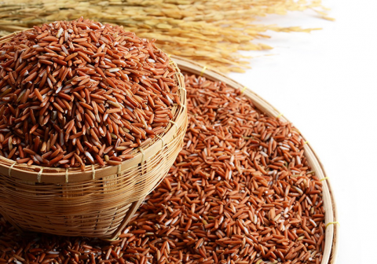
เป็นข้าวเมืองของจังหวัดพัทลุงปลูกกันมานานกว่าร้อยปีแล้ว ได้มีการส่งเสริมให้ปลูกเป็นหลักตั้งแต่ปีพ.ศ.2541-2550โดยทำให้นาข้าวเกษตรอินทรีย์ จนข้าวสังข์หยดกลับมาเป็นข้าวเกษตรมีคุณค่าทางอาหารของข้าวสังข์หยด

33.
ข้าวสังข์หยดเป็นข้าวที่มีสีชมพูออกแดง เมล็ดข้าวมัน ขนาดยาว ลักษณะกลม เมื่อหุงสุกจะหอม เนื้อข้าวนุ่มมีรสมันอบหวาน ชาวบ้านพบว่าข้าวสังข์หยดแก้เคล็ด แก้เหน็บชา ด้านโรคเบาหวานศูนย์วิจัยมีการวิเคราะห์คุณค่าอาหารของข้าวสังข์หยด ผลที่ออกมาคือปัจจัยสำคัญของข้าวสังข์หยด เป็นข้าวเบาข้าง ไวแสงปลูกได้ เฉพาะนาบีอายุปลูกถึงวันเกี่ยว5เดือน
เก็บเกี่ยวช่วงเดือนมกราคม-กุมภาพันธ์ เมล็ดจะเรียวเล็กเนื้อนุ่มปานกลาง
(นิดดา หงษ์วิวัฒน์, 2552: 30)
ข้าวกล้องสังข์หยดเป็นข้าวที่มีความสำคัญของจังหวัดพัทลุง ข้าวสังข์หยดมีชื่อเสียงมากในจังหวัด ข้าวมีความหอม มีเรียวข้าวที่สวยและสะอาดปลูกง่าย มีความอบหอมทุกคำที่เคี้ยว มีความเรียวขนาดยาวมีสีผิวที่อมชมพูออกแดงและน่ารับประทาน
ดังนั้น การรับประทานอาหารถือเป็นสิ่งสำคัญ ในการดำรงชีวิตของคนไทย การับประทานอาหารมีหลายรูปแบบ คนไทยควรรับประทานอาหารที่ให้คุณมากกว่าให้โทษ ไม่เลือกรับประทานสิ่งๆนั่น เพียง
เพราะหน้ารับประทาน และมีสีสันทางอาหารที่น่าหลงใหล สุขภาพจะดีได้หากเราเลือกรับประทานสิ่งที่มีสารอาหารแก่ร่างกายที่ดีและคำนึงถึงประโยชน์อยู่เสมอ

จ.
บรรณานุกรม

แกรี่ นัล (Gary Nall).2545. กินดีเพื่อออยู่ดี.”พิมพ์ครั้งที่2”.กรุงเทพมหานคร : คลินิกสุขภาพ
ข้าวกล้อง ข้าวงอก.2552.“ข้าวกล้อง อุดมด้วยสารโภชนาการทีมีคุณค่าต่อ ร่างกาย”.กรุงเทพมหานคร : แสงแดด.
นิดดา หงษ์วิวัฒน์ และคณะ.2550.ผักคุณค่าอาหารและการกิน333ชนิด. “พิมพ์ครั้งที่2”.กรุงเทพมหานคร : แสงแดด.
นิตยา ศรีสังวาล.2541.อนามัยสำหรับผู้สูงอายุ.กรุงเทพมหานคร :
สนพ.สุขภาพใจ.
ทอม วู (Tom Wu).2554.“ร่างกายจะแข็งแรงต้องเริ่มจากการกินอาหารเพื่อ สุขภาพ”.ธรรมชาติช่วยชีวิต.“พิมพ์ครั้งที่20”.กรุงเทพมหานคร:
อินสปายร์.
ปิยพรรณ กลั่นกลิ่น.2549.“ความรู้เกี่ยวกับอาหารและมื้ออาหาร”.อาหาร เครื่องดื่ม และการบริการในภัตตาคาร.”พิมพ์ครั้งที่2.. กรุงเทพมหานคร : โอเดียนสโตร์.
เปรมจิตต์ สิทธิศิริ และสุทิน เกตุแก้ว.2542.กินอยู่เพื่อสุขภาพ. กรุงเทพมหานคร : สนพ.สุขภาพใจ.
ผักและเมนูอร่อย.2552.กรุงเทพมหานคร.อินเตอร์เนชั่นแนล วินเทจ.
ฉ.
บรรณานุกรม(ต่อ)
มัญรัตน์ ฉายอรุณ.2552.สปาเครื่องเทศและผลไม้.กรุงเทพมหานคร: มติชน.
วิภาวัน จุลยา และพจน์นรินทร์ แสงอิ่ม.2553.อาหารแปรรูป. กรุงเทพมหานคร : ไทยควอลิตี้ บุ๊คส์.
สุทธิชัย ปทุมล่องทอง.2552.รู้จักอาหาร สุขภาพดี ปลอดโรค. กรุงเทพมหานคร: Feel good Publishing.
สมหมาย เชิดเกียรติผล.2538.“การเลือกซื้ออาหาร”.เรื่องน่ารู้เกี่ยวกับอาหาร. “พิมพ์ครั้งที่2”.กรุงเทพมหานคร : ไทยวัฒนาพานิช.
เสม พริ้งพวงแก้วและคณะ.2537.กินอยู่อย่างไทยให้สุขภาพดี. กรุงเทพมหานคร : รวมทรรศน์.
อมรรัตน์ เจริญชัย และคณะ.ม.ป.ป.โภชนะบำบัด.“พิมพ์ครั้งที่6”. กรุงเทพมหานคร : แสงแดด.
อุไรวรรณ จิตเป็นธม คิม(นามแฝง).2556.สมุนไพร69ชนิด พิชิตโรค.กรุงเทพมหานคร : อินสปายร์.

ช.
ข้อมูลคณะผู้ศึกษา

นาย ภูริณัฎฐ์ ก่อแก้ว
29995 (04)

นางสาว ปวริศา บุญยัษเฐียร
30238 (40)
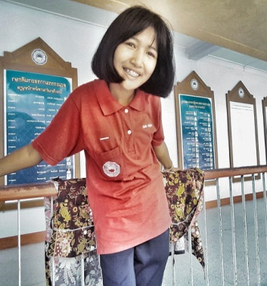

นางสาว ณัฏฐีรา สังคำ
29931 (21)
ซ.
ข้อมูลคณะผู้ศึกษา (ต่อ)

นาย ฐิตินันท์ จันทร์แก้ว
29914 (01)

นางสาว สุดารัตน์ เปาะทอง
30063 (35)

นักเรียนชั้นมัธยมศึกษาปีที่ 4/1

โรงเรียนอำมาตย์พานิชนุกูล จังหวัดกระบี่
สำนักงานเขตพื้นที่การศึกษามัธยมศึกษา เขต1
สำนักงานคณะกรรมการการศึกษาขั้นพื้นฐาน กระทรวงศึกษาธิการ
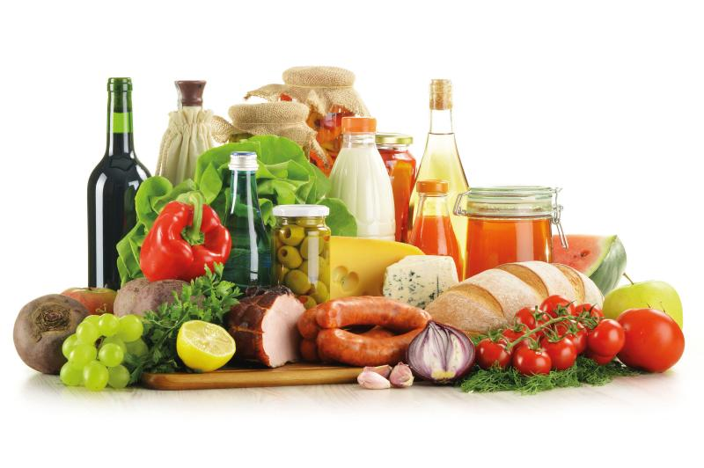
การรับประทานอาหารในชีวิตประจำวันของคนเราต่างพบเจออะไรมากมาย เราจะได้รับสารอาหารที่มีคุณประโยชน์ต่อร่างกาย มากน้อยเพียงใดเราจะรู้ได้อย่างไร…
นั่นคือสิ่งสำคัญทางด้านการรับประทานอาหารจากประเภทต่างๆ อาหารในแต่ละมื้อที่ควรรับประทานอาหาร การเลือกซื้อที่สำคัญต่อการปรุงอาหารได้สารอาหารที่ดีและครบถ้วน นั่นคือเราเอง ที่จะเลือกรับประทานสิ่งเหล่านั้น....
